# Муниципальное бюджетное дошкольное образовательное учреждение

**Полевского городского округа**

**«Детский сад № 49 общеразвивающего вида»**

# КОНСУЛЬТАЦИЯ ДЛЯ ВОСПИТАТЕЛЕЙ

# Использование стеклянных камушков

# «Марблс» для развития мелкой моторики и мыслительных операций

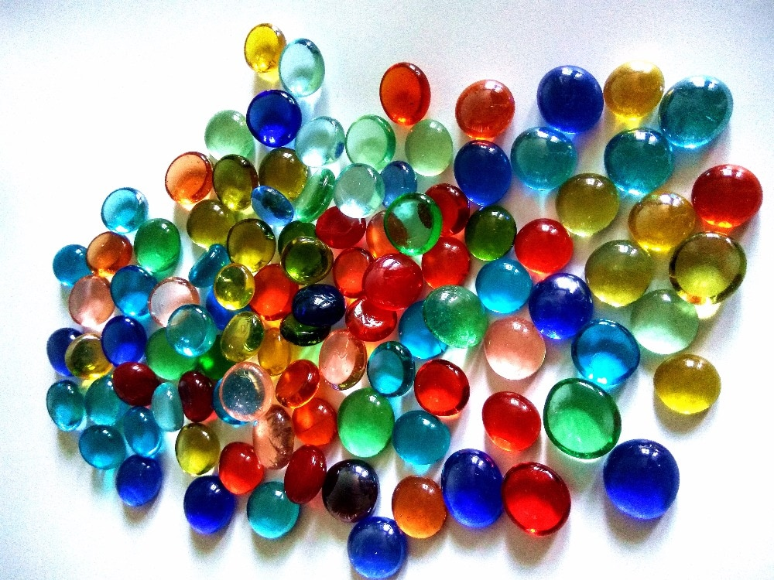

Учитель-дефектолог

Курашова Л.Н.

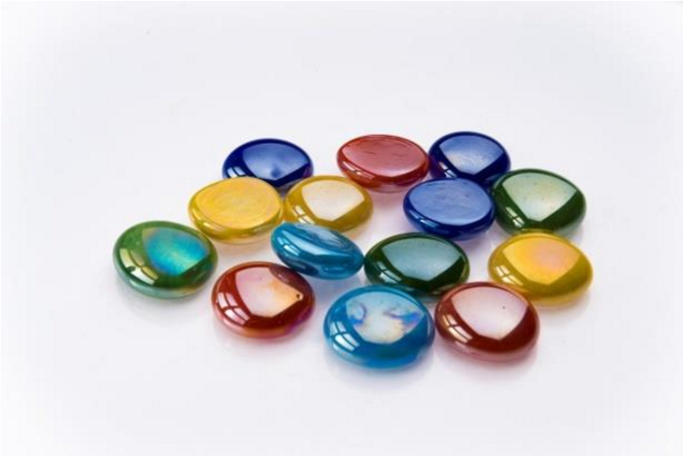

Вся жизнь ребенка – игра. И потому процесс обучения ребенка не может проходить без неё. Тактильные ощущения, мелкая моторика, мыслительные операции развиваются в детской игре. Движения пальцев рук стимулируют деятельность ЦНС и ускоряют развитие речи ребенка. Постоянная стимуляция зон коры 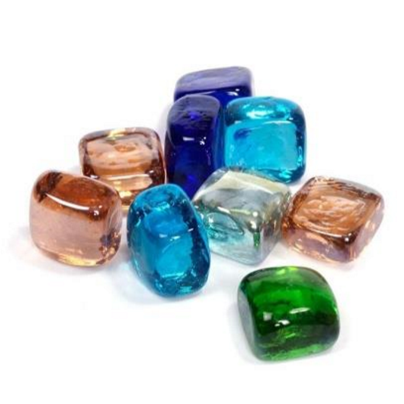головного мозга, отвечающих за мелкую моторику, - необходимый элемент в системе логопедического, дефектологического воздействия. Применение камушков "Марблс" это один из нетрадиционных приемов обучения, интересный для детей. В ходе упражнений предусмотрено, с одной стороны, решение сенсорных задач с учетом различных умений и навыков детей, с другой – приобретение детьми новых знаний и умений, которые они могли бы использовать в разных видах деятельности.

М.М.[Кольцова](http://50ds.ru/music/3217-kompleksnoe-zanyatie-dlya-detey-podgotovitelnoy-gruppy-khudozhestvennyy-obraz-lesa-v-stikhotvorenii-a-v--koltsova-les.html) пришла к заключению, что "морфологическое и функциональное формирование речевых областей совершается под влиянием кинестетических импульсов от рук". Она особо подчеркивает, что влияние импульсов с мышц руки очень значительно в детском возрасте, пока идет формирование речевой моторной области. Это относится к детям и с нормальным, и с нарушенным речевым развитием. Систематические упражнения для пальцев не только стимулируют развитие речи, но и являются, по мнению М.М.Кольцовой, "мощным средством повышения работоспособности головного мозга".

[Логопедические](http://50ds.ru/logoped/4856-logopedicheskie-zanyatiya-v-kartinkakh--albom-dlya-logopeda.html) дети имеют ряд особенностей (нарушение звукопроизношения, трудности в различении акустико- и артикуляторно сходных звуков, недоразвитие лексико-грамматического строя речи) встречается неполноценность динамического праксиса, слухо- и оптикомоторной координации, что препятствует автоматизации графомоторного навыка. Наряду с этим отмечаются дефицит зрительной и слуховой памяти; недостаточный уровень процессов внимания, нарушение формирования самоконтроля и произвольной регуляции поведения. И это далеко неполный перечень возможных расстройств.

Шарики получили свое название от английского «марблс» (то есть мраморные). Современные Марблс делаются из силикатного песка, золы и соды, которые расплавляются в печи. С помощью специальных красителей стеклу придают самые разнообразные расцветки. Красота камушков завораживает настолько, что и взрослым и детям хочется к ним прикоснуться, подержать их в руках, поиграть с ними. Так эстетическая привлекательность Марблс усилила интерес к этой игре у современных

детей, в противовес новейшим, высокотехнологичным игрушкам.

# ЗАНЯТИЯ ОТ ГОДА ДО ТРЕХ

В возрасте от 1 года до 3-х преимущественным направлением становится сенсорика и звукоподражание. На данном этапе важно заметить низкие темпы психического и психологического прогресса и направить усилия на коррекцию и выравнивание замедленных темпов.

Правильно и своевременно организованная коррекционно – педагогическая и логопедическая помощь дает возможность ребятишкам с задержкой в развитии догнать своих сверстников.

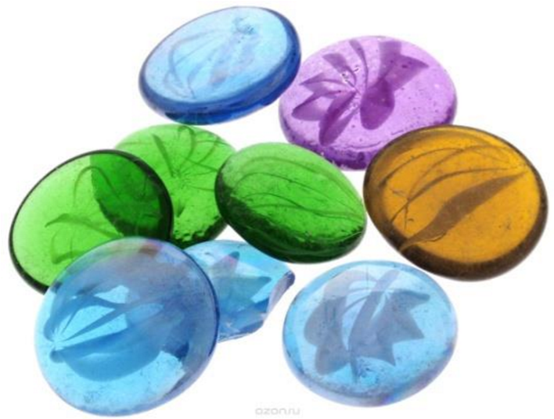Приведу некоторые примеры игр с камушками марблс:

1. В просторную емкость насыпьте разноцветные стекляшки. Предложите перекладывать каждый в другую тарелку или мисочку. Делать это можно руками, ложечкой или ситечком, словно вылавливать рыбку.
2. Среди блестяшек спрячьте маленьких пластмассовых или резиновых животных. Пусть малыш запустит руку и найдет фигурку на ощупь. Вытаскивая – называйте животное, рассказывайте как оно говорит, стимулируйте кроху произносить следом за вами. Можно побеседовать о том, где живет это животное, чем питается, применяя уменьшительно-ласкательные суффиксы – образовать новые слова.
3. «Покорми меня» — расставьте фигурки животных или кукол вокруг, возле каждой поставьте маленькую тарелочку и предложите покормить «гостей», накладывая ложкой в каждую тарелку «угощение». Для деток постарше можно усложнить задание, предлагая выбирать в каждую тарелочку угощение заданного цвета.
4. Если у вас стеклышки разной величины – используйте для формирования понятия «большой – маленький», сортируя по размеру в несколько стаканчиков.
5. Начало математических знаний в раннем дошкольном периоде: соотношение «один – много», обыграйте с помощью вырезанных из картона птичек: «сколько зернышек мы дадим этой птичке – одно, а другой?».
6. Из плоских овалов удобно строить дорожку – красного, желтого, синего цвета или с чередованием двух или более и соблюдением последовательности – такое задание хорошо тренирует внимание.
7. Выложите различные простые геометрические фигуры: круг, треугольник, прямоугольник.
8. Совместите игру с лепкой – вдавливать в пластилин или глину гладкие блестяшки очень весело и полезно для пальчиков, а если слепить фигуру, то можно ее еще и украсить.

Важно! Не позволяйте маленьким детям оставаться без присмотра родителей. Особенно если ваш сынок или дочка любят все тянуть в рот. После занятий обязательно убирайте в недосягаемое место, во избежание проглатывания.

# ИГРЫ ДЛЯ СТАРШИХ ДЕТОК

После трех – четырех лет можно сделать упор на правильность произношения, совершенствование фонематического слуха, изучение состава слов, составление предложений. В этот период усиливается познавательная активность, усваиваются и закрепляются познания об окружающем мире, расширяется понятийный запас.

Улучшение двигательных навыков кисти помогает в дальнейшем держать карандаш, кисточку при рисовании, а в школьном возрасте – ручку, делает письмо более плавным и четким, нарабатываются предпосылки к обучению в школе.

1. «Волшебная корзинка» — доставать из корзинки, прикрытой салфеткой, по одному, называть цвет и придумывать что еще может быть так раскрашено (например, желтый – солнышко, одуванчик, лимон и т.д.; красный – помидор, мак, клубника и т.д.).
2. «Рисовать» с помощью стекляшек буквы и цифры, можно по заранее нарисованному контуру, если ребенок хорошо справляется – произвольно, без контура – это хорошо развивает пространственную ориентацию.
3. Нарисуйте на листе бумаги квадрат или прямоугольник. Попросите положить стеклышко в левый верхний угол, в правый нижний, над квадратом, под ним и т.д.
4. Состав слова: произносить, разделяя на слоги, на каждый доставать камешек. Подсчитывать сколько слогов в слове.
5. Выкладывать красными стеклышками гласные, синими – согласные. Произнося слово определить положение звука, какой он – твердый или мягкий. Придумать другие слова с этим звуком.
6. «Мастер — ремонтник» — выложите часть изображения, дайте возможность дополнить рисунок, чтобы получилась полная буква. Точно также можно «ремонтировать» сочетания букв.
7. «Крестики – нолики» — каждому участнику выдаются фишки определенного цвета. На бумаге расчерчиваются клеточки, которые нужно заполнить, выстраивая линию и опережая соперника.
8. «Веселый тир» — установите на краю стола коробку или кусок картона. Расположите шарики в линию перед ним. Прокатывая другой шар, старайтесь выбить стоящие в линию, из ряда.
9. Покатайте шар друг другу: родитель или педагог называет предмет в единственном числе, ученик – во множественном.
10. Употребление камешков в деятельности по изучению различных лексических тем: их выкладывают по заранее подготовленной картинке, как мозаику в виде фруктов, зверей, одежды и т.д.
11. Счетные операции: последовательный счет, обратный, сложение и вычитание, понятия больше – меньше.
12. Соревнование на ловкость: перекладывать крупные блестящие фишки пальцами ножек.